

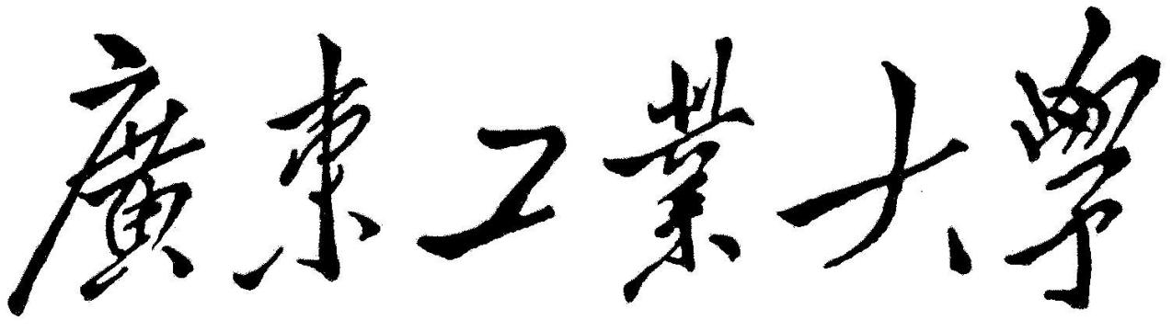

**QG最终考核详细报告书**

**题 目_____放置类塔防游戏________**

**学 院****_____信息工程学院__________**

**专 业_____电子信息类__________**

**年级班别___**__**2020级10班**___________

**学 号_____3120002524____________**

**学生姓名_____刘骏帆_______________**

**2021 年 5 月 15 日**